МКОУ «Санчинская СОШ»

Согласно письму № 06-559/10-18/19 от 23 января 2019г.
О проведении в образовательных организациях единого Урока Мужества, посвященного Дню воинской славы России, целью патриотического воспитания подрастающего поколения, привития любви к Отчизне, гордости за свою Родину, в честь 75-ой годовщины снятия блокады Ленинграда, 25 янаря 2019 г 9-11 классах был проеден единый урок Мужеста. По назанием
«Это имя – как гром и как град:
Петербург, Петроград, Ленинград…»
Присутствовали учителя школы, уч-ся 9-11 классов. Организовала и провела урок зам дир по В Р Закарьяева Ф.Ш.
Кол-во присутств – учителей – 7
Уч-ся -49 уч-ся

8 сентября 2016 года все ленинградцы, все жители Ленинградской области, вся страна отмечала 75-летие одного их из самых трагических событий в истории нашей великой страны – установления немецко-финской блокады Ленинграда.
Блокада Ленинграда длилась ровно 871 день. Это самая продолжительная и страшная осада города за всю историю человечества.
Почти 900 дней боли и страдания, мужества и самоотверженности.

Библиотекарем школы Джабраиловой Р.К. была организоана книжная выставка
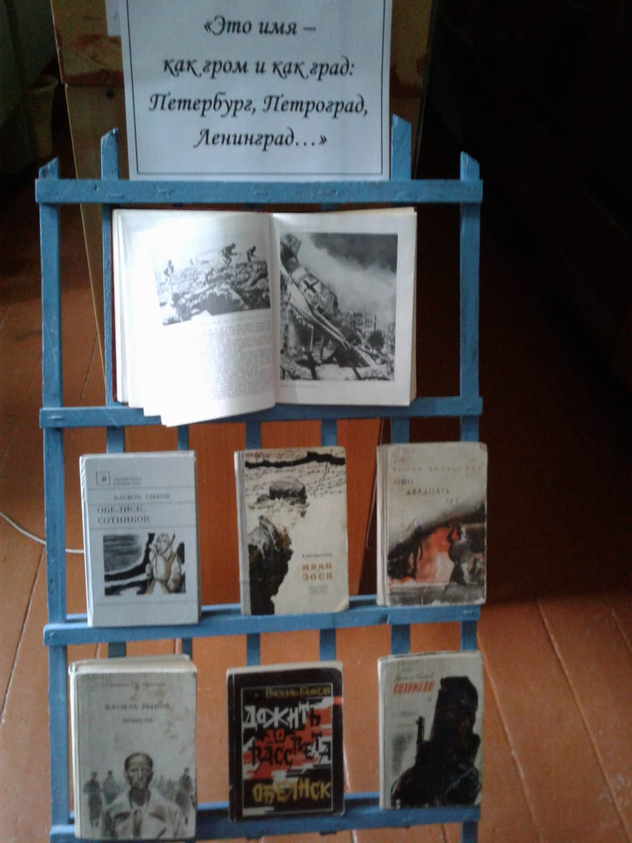
Уч-ся 8 класса декламировали стихи.
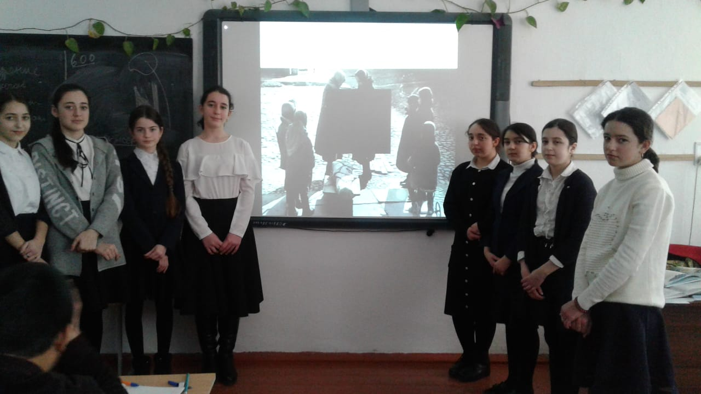
9 класс Организовал показ презентации

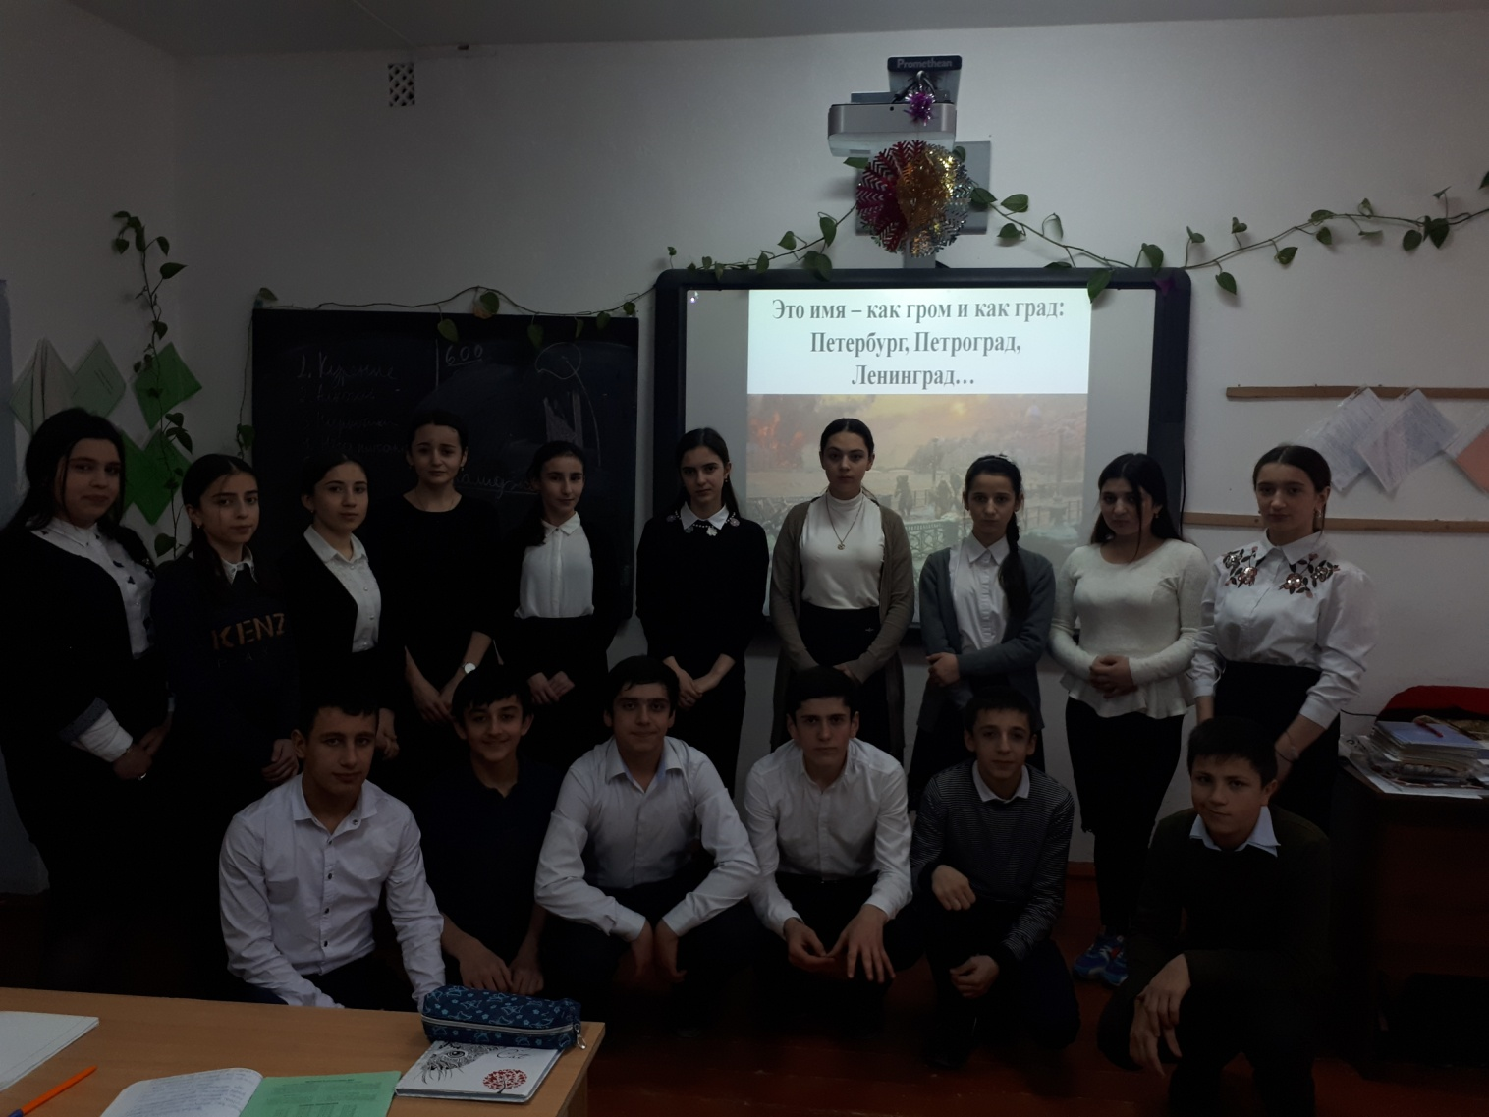
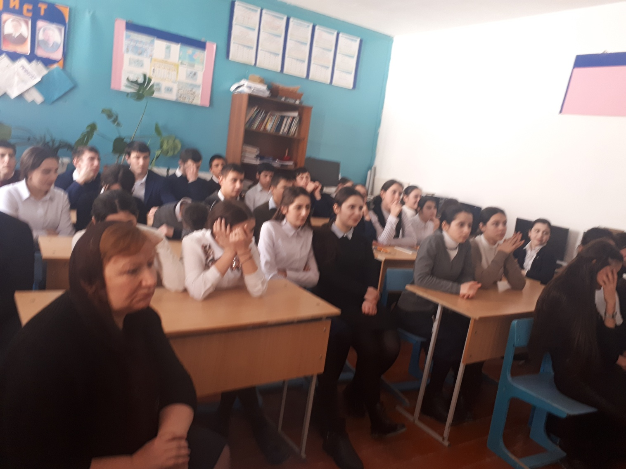
Создали стенд
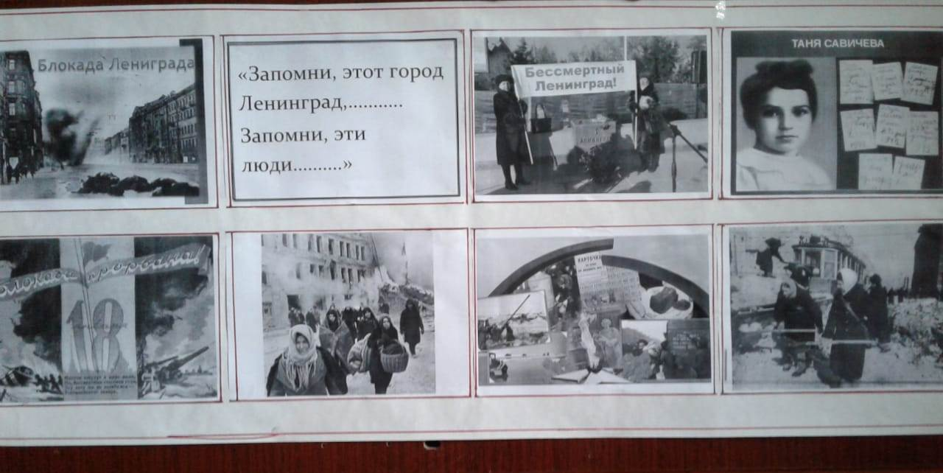
Зам дир по Р ___________Закарьяеа Ф.Ш.
Директор ___________Нахбаров З.М.

